INSTITUTO INMACULADA CONCEPCION
VALDIVIA
Departamento de Educación Básica
NB1 (1° Básico)

ACTIVIDAD PROPIA DEL APRENDIZAJE DE MATEMÁTICAS

Nombre:______________________ Curso: ____________Fecha______

Objetivos: Capacidad: Razonamiento Lógico, Analizar Correo electrónico de contacto: profeveronicainmaculada@gmail.com
Destreza: Identificar, Control Motor
Valor: Libertad
Actitud: Perseverancia, Autonomía
Contenido: Numerales del 0 al 5

- Identificar los numerales del 1 al 5 escribiendo su trayectoria y realizando las actividades propuestas en cada imagen, fortaleciendo la autonomía.
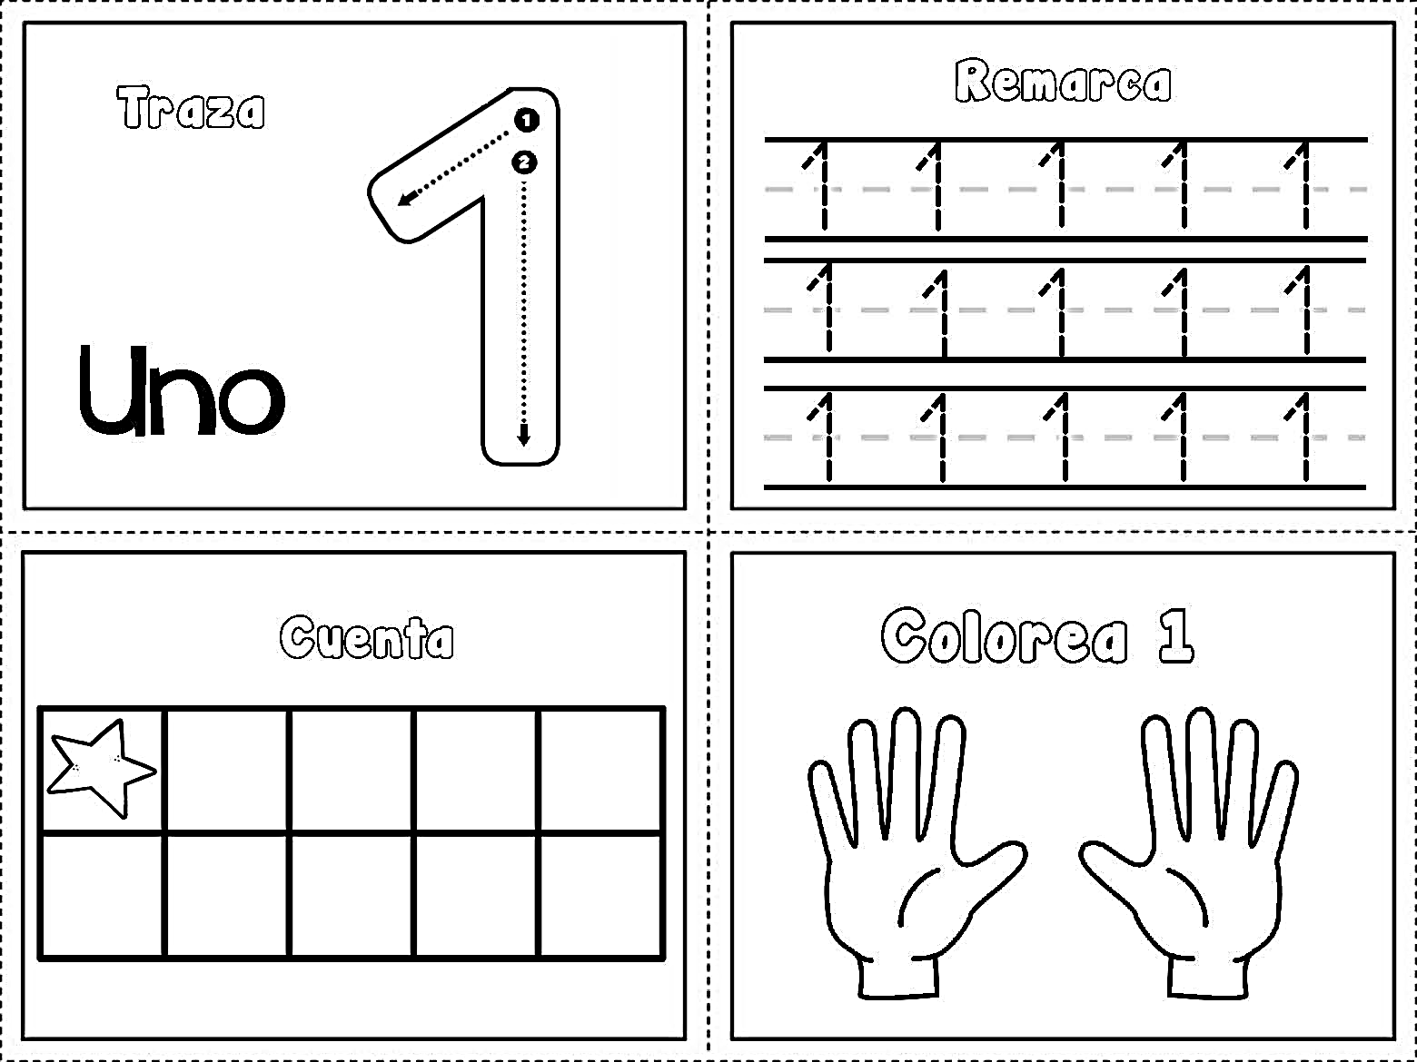

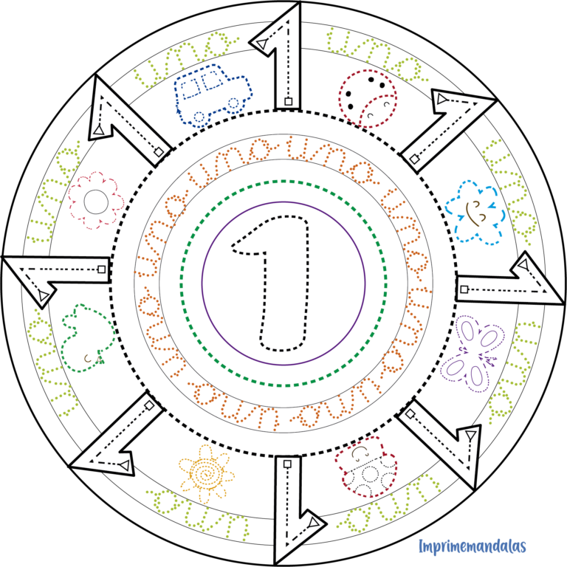

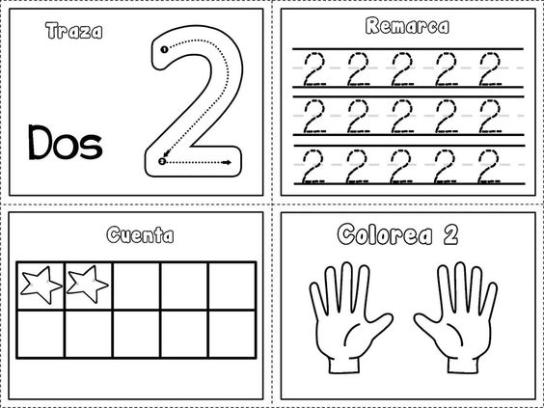

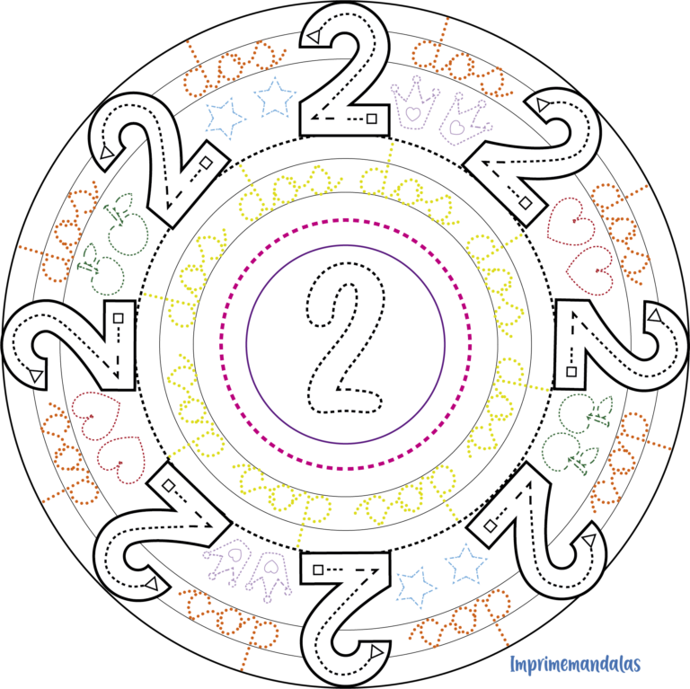

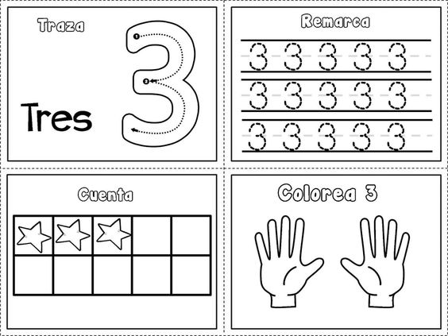

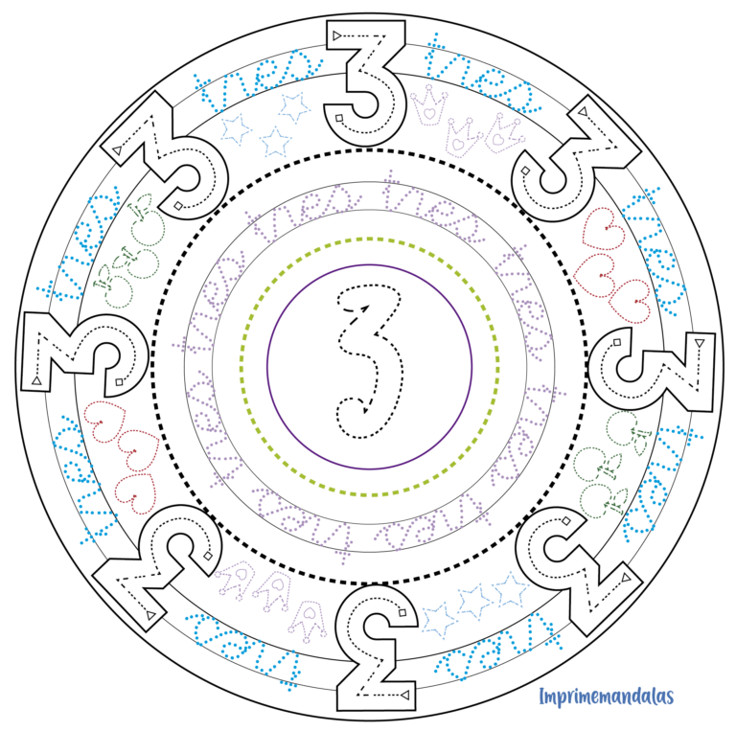

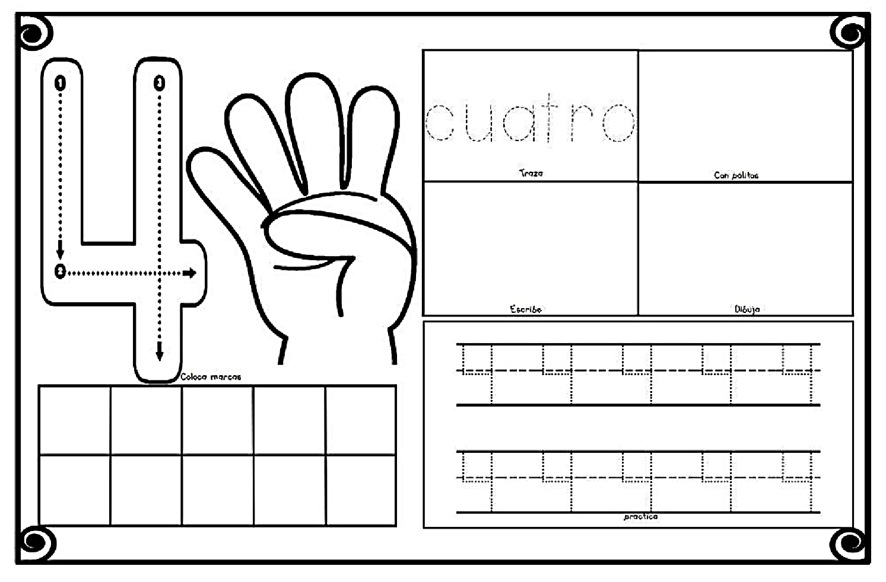

Número
Trazo

Escrito
Dibujo
Colorear recuadros

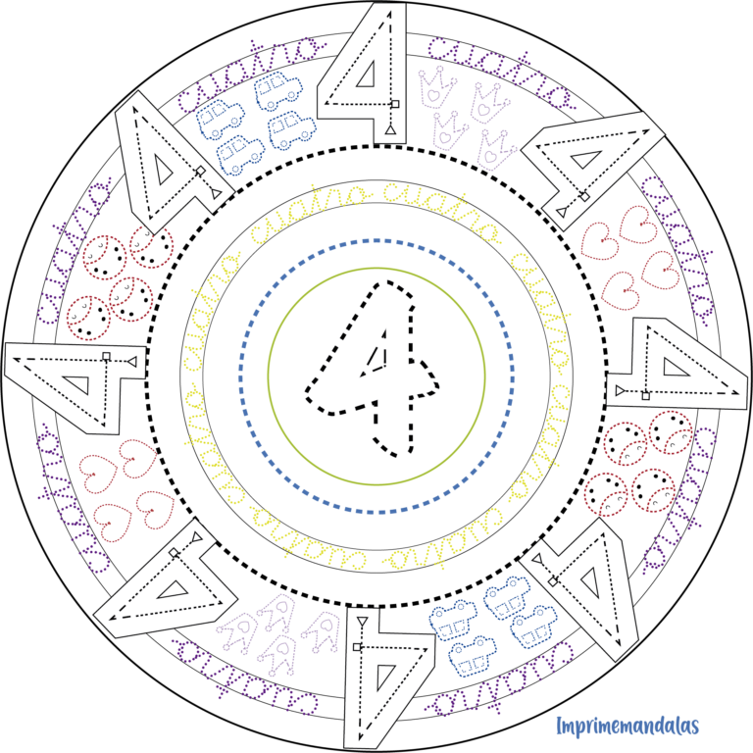

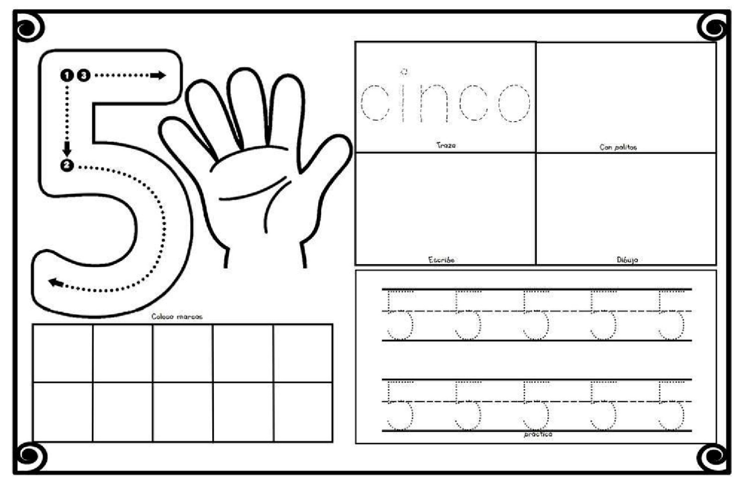
Número
Colorear recuadros
Escrito
Dibujo
Trazo
Trazo

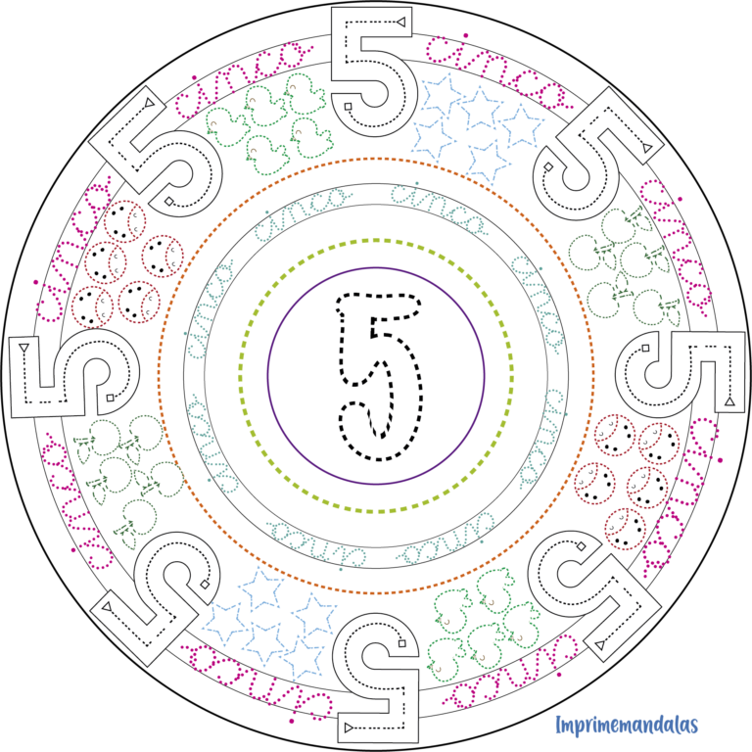
Identificar los numerales del 1 al 5 escribiendo su trayectoria en los casilleros dados, fortaleciendo la autonomía.

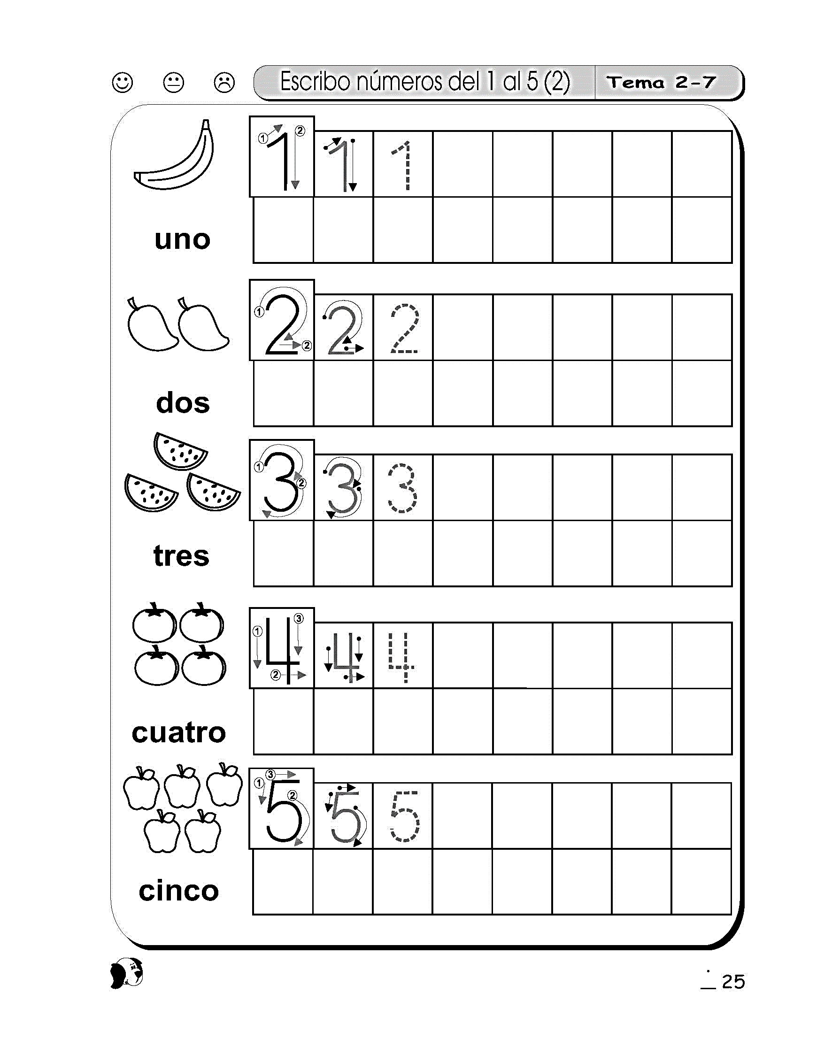

- Desarrollar el control motor en los numerales del 0 al 4 escribiendo su trayectoria en la cuadricula correspondiente, fortaleciendo la autonomía.

Desarrollar el control motor en la trayectoria del 0 remarcándolo con lápiz grafito según corresponda, fortaleciendo la autonomía.

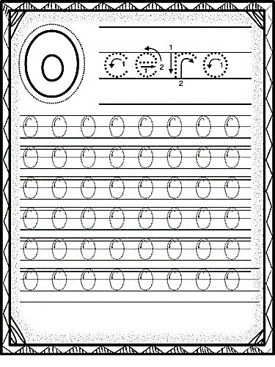

Trazo

- Identificar los números del 1 al 5, pintando los espacios del dibujo siguiendo las claves dadas, desarrollando la autonomía.

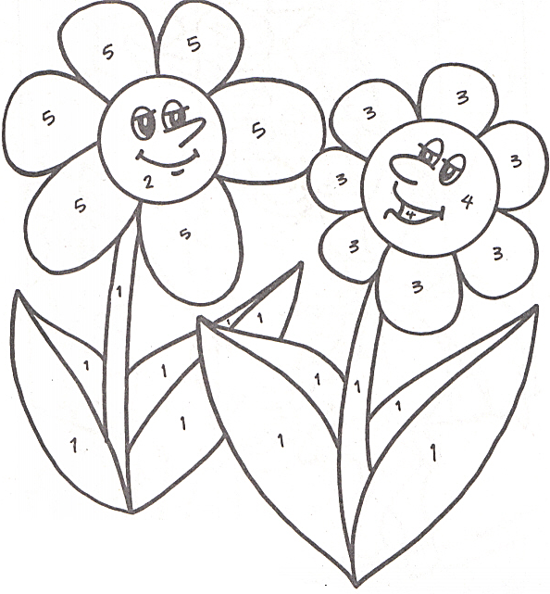
1 = Verde
2 = Amarillo
3 = Celeste
4 = Naranjo
5 = Rojo

- Identificar los números del 1 al 5, pintando los espacios del dibujo siguiendo las claves dadas, desarrollando la autonomía.
1 = Amarillo 2 = Naranja 3 = Rojo 4 = Azul 5 = Verde

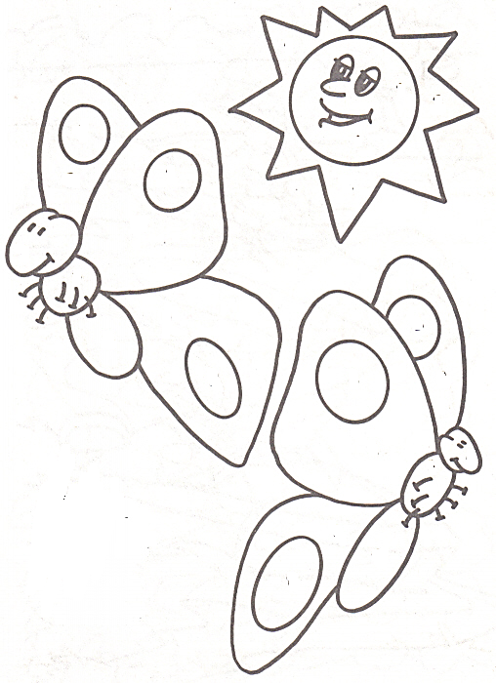
1
3
2
3
2
3
2
1
1
4
3
3
2
5
3
2
4
4
5
5

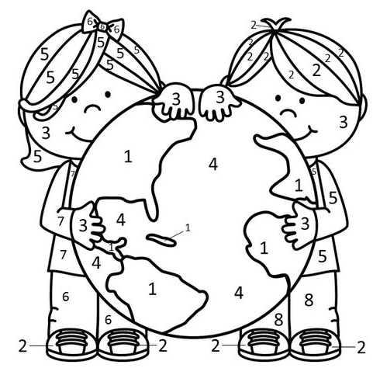

1= Verde
2= Amarillo 3= Damasco 4= Azul
5= Café

